|  |  |
| --- | --- |
|  | Hiiumaa Vallavolikogu [kuupäev]  otsuse nr [nr]  Lisa 1 |

**Lähteseisukohad Kärdla linna Valli tn 11b ja Tiigi nt 18**

**kinnistute detailplaneeringule**

**1. Detailplaneeringu koostamse olulisemad alusdokumendid**

1.1 Huvitatud isiku detailplaneeringu algatamise taotlus

1.2 Hiiu Maakonnaplaneering 2030+

1.3 Kärdla Linnavolikogu 21.6.2012 määrusega nr 35 kehtestatud Kärdla linna üldplaneering

1.4 Projekteerimisvaldkonna seadused, nõuded ja standardid.

1.5 Keskkonnaameti ……………...2024 kiri nr ……………

**2. Olemasolev olukord ja planeeringuala üldiseloomustus**

Detailplaneeringu alana mõistetakse Valli tn 11b ja Tiigi tn 18 kinnistuid (vt. joonis 1)

Planeeringuala andmed:

Katastritunnus 20501:001:1830; 20501:001:0723

Planeeritava katastriüksuse suurus 974 m²; 974 m²

Planeeritava katastriüksuse sihtotstarve elamumaa 100%; sihtotstarbeta maa 100%

Planeeritava krundi sihtotstarve elamumaa; elamumaa

Kinnisturaamatu registriosa nr 23064350; 16362350

Hoonestus puudub; puudub

Planeeringualal põhjustavad kitsendusi Maa-ameti andmetel sideehitis ja selle kaitsevöönd, elektripaigaldised ja selle kaitsevööndid.

**Joonis 1** Planeeringuala paiknemise skeem (kasutatud Maa-ameti ortofotot ja kitsenduste kaardikihti)

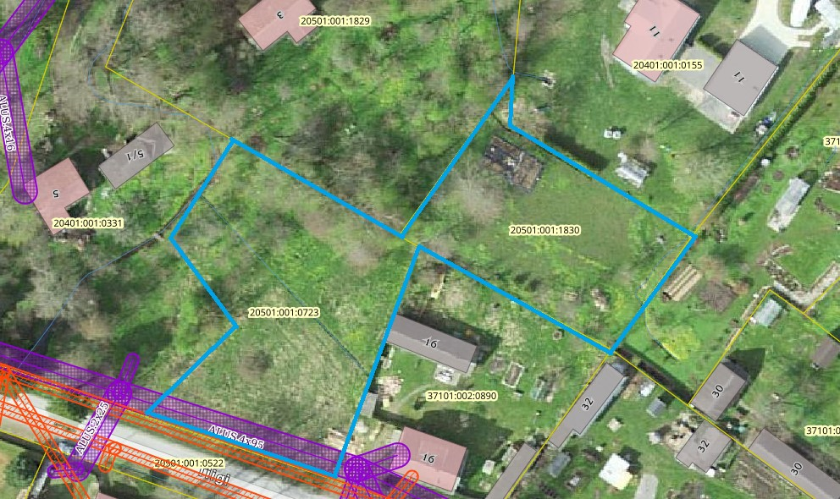

detailplaneeringuala

Planeeringuala asub Kärdla Linnavolikogu 21.06.2012 määrusega nr 35 kehtestatud Kärdla linna üldplaneeringu alal. Üldplaneering on kinnistule määranud juhtfunktsiooniks pere- ja ridaelamu maa ning paikneb I klassi väärtuslikul maastikul, miljööväärtuslikul alal ja detailplaneeringu kohustusega alal. Üldplaneeringu kohaselt on minimaalseks elamukrundi suuruseks 1500 m2. Detailplaneering on üldplaneeringut muutev, sest planeeritakse ehitusõiguse määramine (elamule ja abihoonele) väiksematele krundile, kui üldplaneeringus ette nähtud.

Uue koostatava üldplaneeringu eelnõu kohaselt on planeeringualale määratud väikeelamu maa-ala juhtotstarve (EV), kus on lubatud üksikelamu (ühele leibkonnale kavandatud), kaksikelamu (kahele leibkonnale kavandatud), kahe korteriga elamu, ridaelamu ning muu arhitektuurselt ja ehitustehniliselt seotud elamu maa ja elamute vahelise väliruumi ning muu elamuid teenindava maakasutus. Väikeelamu maa-alal ja selle lähiümbruses korterelamu arendamisel peab arvestama olemasolevate elamualade väljakujunenud privaatsustasemega. Uute elukondlike hoonetega hoonestatava maaüksuse lubatud vähima suuruse üldtingimus väljapool tiheasustusega ala on 1 ha ning tiheasustusega aladel 1500 m2 (Kärdlas on erandina detailplaneeringu koostamisel lubatud kavandada krunte vähima suurusega 1200 m2).

Hiiu maakonnaplaneeringu järgi asub planeeringuala I klassi väärtuslikul maastikul (Kärdla linn). Maakonnaplaneeringu kohaselt omavad Kärdla linna väärtuslikul maastikul ajaloolis-kultuurilist väärtust hästi säilinud 20. sajandi alguse tänavavõrk, säilinud 19. sajandi lõpu ja 20. sajandi esimese poole hoonestus, Kärdla kirik; Linna- ja Rannapark, väga kaunid ja hästi hooldatud Kärdla vanemad aedlinnaosad koos parkidega, arteesia surveline vesi kui haruldane loodusnähtus, Linna- ja Rannapark, Nuutri jõgi, Liiva jt ojad, alleed, linnaelanike poolt väärtustatud alad.

**3. Detailplaneeringu algatamise põhjendus**

Planeeringu koostamise eesmärgiks on Valli tn 11b ja Tiigi tn 18 kinnistutele ehitusõiguse määramine üksikelamu ja abihoone püstitamiseks, teede ning liikluskorralduse põhimõtete planeerimine, tehnovõrkude ja- rajatiste paigutuse määramine, servituutide ja kitsenduste vajaduse määramine, arhitektuursete tingimuste määramine hoonetele, kruntidele sihtotstarbe määramine.

Kärdla linna üldplaneeringu kohaselt on minimaalseks elamukrundi suuruseks 1500 m2. Detailplaneering on üldplaneeringut muutev, sest planeeritakse ehitusõiguse määramine (elamule ja abihoonele) väiksematele kruntidele kui üldplaneeringus lubatud.

Pika ja Valli tänava piirkond on üks vanemaid ja tihedamalt asustatud üksikelamute piirkondi Kärdlas. Maareformi tulemusel on krundistruktuuris maaüksuseid, mis on seni aktiivse kasutusega ja hooldamata, kuid millel hea potentsiaal piirkonda sobituva eluhoonestuse kavandamiseks. Tänaseks on piirkonnas kaasaegne tänavavõrk, ühisveevärk, elektri. Ja sidevõrk. Elamupiirkond on lähedal keskväljakule, kus pakutakse mitmeid teenuseid, sh lasteaed, haiga, koolid. Kärlas ei ole palju piirkondi, kus oleks võimalik kommunikatsioonide läheduses kaasaegseid elamuid püstitada ning seeläbi tihendada linnalist asustust ja tagada järgmistele põlvkondadele võimalus rajada kodus Kärdlasse.

Kehtiv üleriigiline planeering „Eesti 2023+“ toob linnadele elukeskkonna kvaliteedi seisukohast välja vajaduse säilitada kompaktsus, tihendada sisestruktuuri ja võtta taaskasutusse seni kõrvale jäänud maid. Planeeringuala piirkonnas on palju hoonestatud kinnistuid, mille pindala jääb alla 1500 m2 ning väiksematele kruntide arendamine on kõiki muid nõudeid arvestades igati teostatav, kui seada ehitusõigus proportsionaalselt krundi suurusega. Detailplaneeringuga on võimalik kujundada osapooli kaasavalt tasakaalukas lahendus ja tagada aedlinnalik rohelisuse säilimine koos Kärdla jätkusuutlikkusse arengusse panustava hoonestusega.

**Joonis 2** Esialgne lahendusskeem

Pilt, millel on kujutatud tekst, Plaan, kaart

Kirjeldus on genereeritud automaatselt

**4. Lähteseisukohad detailplaneeringu koostamiseks**

4.1 Planeeritava maa-ala kruntideks jaotamine

Valli tn 11b ja Tiigi tn 18 kinnistud moodustavad kaks krunti.

4.2 Krundi ehitusõiguse määramine ja hoonestusala piiritlemine

Planeeringuga määratakse kruntidele hoonestusala ja ehitusõigus peamiste arhitektuursete tingimustega. Planeeringuga otsida kruntidele sobiv maksimaalne võimalik ehitusmaht ja hoonestusala, selgitada välja suurim lubatav ehitisealune pind ja kruntide täisehituse protsent. Määrata ehitusõigused koos peamiste arhitektuursete tingimustega. Hoonestusalade piiritlemisel arvestada kehtivate kitsenduste ja kujadega.

4.3 Hoone olulisemate arhitektuurinõuete ning rajatiste ehitus- ja kujundusnõuete seadmine

Planeeringulahendus peab looma eeltingimused energiasäästlike ja kaasaegsete hoonete projekteerimiseks, mis vastaksid tänapäevastele nõuetele. Detailplaneeringu arhitektuuri-, ehitus- ja kujundusnõuete määramisel arvestada, et:

* jälgida tuleb väljakujunenud ehitusjoont;
* maaüksus asub miljööväärtuslikus piirkonnas ja väärtuslikul maastikul
* arhitektuursete nõuete määramisel tuleb lähtuda lähipiirkonna hoonestusest;
* hoonete välisviimistlusel tuleb kasutada puitvoodrit;
* hoonestuse korruselisus on elamul kuni 2, abihoonel 1 ja ehitiste suurim lubatud kõrgus elamul 8 m, abihoonel 6 m;
* ühele krundile kavandada 1 elamu ja 1 abihoone
* ehitusmaterjali, hoonestuse mahu ja kujunduse valikul tuleb lähtuda energiatõhususe miinimumnõuetest;
* hoone projekteerimisel ja ehitamisel eelistada naturaalseid materjale, vältida imiteerivaid materjale;
* suurim lubatud ehitisealune pind ja krundi täisehituse % määrata planeeringuga.

4.4 Liikluskorralduse määramine

Juurdepääs kruntidele lahendatakse Tiigi tänavalt (20501:001:0522). Parkimine lahendada kruntide siseselt ning tänavale parkimist ja tagurdamist mitte ette näha.

4.5 Haljastuse ja heakorrastuse põhimõtete määramine

Krundi haljastuse planeerimisel arvestada ümbritseva keskkonnaga ning sellest tulenevate kitsendustega. Haljastuse planeerimisel tuleb arvestada privaatsuse tagamisega. Planeeringuga näha ette tingimused jäätmekäitluse osas.

4.6 Tehnovõrkude ja –rajatiste asukohtade määramine

Võrgupõhise tehnorajatiste planeerimisel taotleda planeeringust huvitatud isikul või planeeringu koostajal tehnilised tingimused piirkonnas vastavaid võrguteenuseid osutavatelt ettevõtetelt.

Veevarustus ja kanalisatsioon lahendada liitumisega ühisveevärgi- ja kanalisatsiooniga. Selgitada välja tingimused krunti läbivate trasside ümbertõstmiseks, kui see peaks osutuma vajalikuks uue hoone paremaks paigutuseks krundile.

Kaaluda võimalust hoonete liitmiseks kaugküttega.

Sadeveed immutada maaüksuse piires.

4.7 Kujade määramine

Ehitistele kehtivate kujade määramisel lähtuda kehtivatest valdkonna reguleerivatest dokumentidest ja normidest.

4.8 Servituutide vajaduse määramine

Planeeringuga määrata servituutide vajadused ja nende ulatused.

4.9 Kuritegevuse riske vähendavate nõuete ja tingimuste seadmine

Määrata kuritegevuse riske vähendavad nõuded ja tingimused.

4.10 Tuleohutuse tagamine

Lahendada tuletõrjeveega varustamine ja näidata tuletõrje veevõtukoht.

4.11 Keskkonnatingimused

Kavandatud lahendused peavad viima keskkonnariskid miinimumini.

4.12 Vajalike uuringute koostamine

Detailplaneeringu koostamise käigus koostada värsked topo-geodeetline (tehnovõrkude paiknemise andmetega) uuring, täpsusastmes mis on vajalik edasisel ehitiste projekteerimisel.

**5. Detailplaneeringu koostamine**

5.1 Detailplaneeringu koostamise korraldamine ja eeldatav ajakava

Detailplaneeringu koostamise korraldajaks on Hiiumaa Vallavalitsus. Detailplaneeringu koostajaks võib olla planeerimisseaduse § 4 lõike 5 nõuetele vastav spetsialist (edaspidi: *planeerija*), kes on suuteline täitma § 4 lõikes 6 toodud nõudeid.

Detailplaneeringu koostamise eeldatav ajakava:

|  |  |
| --- | --- |
| Tegevus | Aeg |
| Detailplaneeringu algatamise taotluse menetlemine, KSH eelhinnangu koostamine, KSH algatamise vajaduse kaalumine, ettepanekute küsimine, lähteseisukohtade koostamine | oktoober-november 2024 |
| Detailplaneeringu algatamine ja KSH algatamata jätmise otsustamine, Hiiumaa Vallavalitsuses planeerimisseaduse § 130 kohase halduslepingu sõlmimine | detsember2024 |
| Tehniliste tingimuste hankimine ja planeeringulahenduse vormistamine planeeringust huvitatud isiku poolt valitud planeerija poolt | jaanuar- märts 2025 |
| Planeeringulahenduse või eskiisi esitamine osavalla valitsusele ülevaatamiseks, eskiisi avaliku väljapaneku ja avaliku arutelu korraldamiseks ning vajalike paranduste sisseviimine | aprill – mai 2025 |
| Detailplaneeringu koostamine | juuni-juuli 2025 |
| Detailplaneeringu kooskõlastamine ja arvamuste avaldamine, vajadusel detailplaneeringu korrigeerimine | august-september 2025 |
| Detailplaneeringu vastu võtmine | oktoober 2025 |
| Detailplaneeringu avaliku väljapaneku korraldamine, avaliku väljapaneku käigus ettepanekute ja arvamuste kogumine, kirjalikele arvamustele vastamine. Vajadusel avaliku arutelu korraldamine. | november-detsember 2025 |
| Detailplaneeringu avaliku väljapaneku ja avaliku arutelu tulemuste alusel muudatuste sisseviimine detailplaneeringusse | jaanuar 2026 |
| Riigihalduse ministri poolne detailplaneeringu heakskiitmine | veebruar2026 |
| Detailplaneeringu kehtestamine, kui ei ole tekkinud olulisi huvide konflikte või arvestatavat avalikkust huvist tulenevaid vastuväiteid | märts 2026 |

5.2 Detailplaneeringu vormistamine

Detailplaneering peab vastama planeerimisseaduses ja Riigihalduse ministri 17.10.2019 määruse nr 50 „Planeeringu vormistamisele ja ülesehitusele esitatavad nõuded“ esitatud nõuetele ja olema struktureeritud, selgesti arusaadav, ilma ebaolulise ja dubleeritud informatsioonita ning moodustama terviku järgmistest põhiosadest:

* seletuskiri;
* joonised (asendiplaan, tugiplaan, detailplaan, vajadusel teised erijoonised) – ehitustegevusega kaetud maa-alade kohta (hoonete, teede, tehnovõrkude alune maa) tuleb kasutada maa-alale koostatud geodeetilist alusplaani;
* ruumiline illustratsioon (visualiseering, mis võimaldab igaühel luua seose planeeringuala paigutuse, asukoha ja kavandatud ruumiliste muutustega);
* lisad (koostamise käigus kogutud dokumendid, fotod, uuringud, kirjavahetus ja teated)

5.3 Koostöö ja kaasamine planeeringu koostamisel

Planeeringumenetluses tehakse koostööd järgnevate asutustega ja tuleb kaasata võrguvaldajad:

-Regionaal- ja Põllumajandusministeerium

-Päästeameti Lääne Päästekeskus

-Elektrilevi OÜ

-Telia Eesti AS

-AS Kärdla Veevärk

-Keskkonnaamet

Planeeringu menetlusse kaasatakse planeeringualaga piirnevate kinnistute omanikud ja teised huvitatud isikud, kelle maakasutust planeeritava tegevuse elluviimine võib mõjutada. Samuti kaasatakse planeeringu koostamisse kõik isikud, kes avaldavad selleks planeeringu koostamise käigus soovi või esitavad sisulisi arvamusi.

Planeeringu menetlusse kaasatakse järgnevate naaberkinnistute omanikud ja/või nende kinnistute valdajad:

|  |  |
| --- | --- |
| Aia tn 5 | 20401:001:0331 |
| Aia tn 3 | 20501:001:1829 |
| Valli tn 11 | 20401:001:0155 |
| Tiigi tn 16 | 37101:002:0890 |
| Tiigi tn 13 | 37101:008:0280 |
| Tiigi tn 15 | 37101:008:0520 |
| Tiigi tn 17 | 37101:008:0460 |

5.4 Detailplaneeringu kooskõlastamine ja vastuvõtmine

Detailplaneering esitada Hiiumaa Vallavalitsusele ametiasutustega kooskõlastamiseks ja vastuvõtmiseks digitaalselt allkirjastatud failide konteiner e-posti aadressile valitsus@hiiumaa.ee. Detailplaneering tuleb enne vastuvõtmist kooskõlastada kinnistu omaniku, tehnovõrkude valdajate ja Päästeametiga.

5.5 Detailplaneeringu kehtestamine

Enne detailplaneeringu kehtestamist tuleb esitada Hiiumaa Vallavalitsusele kaks paberkandjal toimikut, mis sisaldavad digitaalset andmekandjat koos kõigi detailplaneeringu elektrooniliste materjalidega ja Planeeringute andmekogule esitamiseks nõuetekohane materjal.

Lähteseisukohad koostas:

Maiken Lukas

planeeringuspetsialist

maiken.lukas@hiiumaa.ee